**BDAP大数据通识教育平台**

**概要设计说明书**

|  |  |  |  |
| --- | --- | --- | --- |
| 文档名称 |  | 文档编号 |  |
| 文档类型 | 概要设计说明书 | 版本信息 |  |
| 内部密级 | 公开 | 外部密级 | 自用 |
| 创建人 |  | 创建日期 |  |
| 审批人 |  | 审批日期 |  |

**文档修订历史**

|  |  |  |  |  |  |  |
| --- | --- | --- | --- | --- | --- | --- |
| **版本** | **作者** | **版本变化对象** | **变化内容描述** | **审核人** | **批准人** | **批准日期** |
| V1 | 晏成昊 | 2021.10.23 | 创建 | V1 | 晏成昊 | 2021.10.23 |
| V2 | 王孝诚、晏成昊、孟新凯、崔翔冲、张聪、任浩箐、曹晨雨 | 2022.3.23 | 修订 | V2 | 王孝诚、晏成昊、孟新凯、崔翔冲、张聪、任浩箐、曹晨雨 | 2022.3.23 |
| v2.1 | 王孝诚、晏成昊 | 2022.3.24 | 加入数据管理 | v2.1 | 王孝诚、晏成昊 | 2022.3.24 |
| v3.0 | 郭豫宁、张宇轩 | 2024.3.23 | 加入多模态 | v3.0 | 郭豫宁、张宇轩 | 2024.3.23 |
| V4.0 | 于果 | 2025.6.18 | 加入大模型相关功能 | V4.0 | 于果 | 2025.6.18 |
|  |  |  |  |  |  |  |
|  |  |  |  |  |  |  |
|  |  |  |  |  |  |  |
|  |  |  |  |  |  |  |
|  |  |  |  |  |  |  |
|  |  |  |  |  |  |  |
|  |  |  |  |  |  |  |
|  |  |  |  |  |  |  |
|  |  |  |  |  |  |  |
|  |  |  |  |  |  |  |
|  |  |  |  |  |  |  |
|  |  |  |  |  |  |  |
|  |  |  |  |  |  |  |

**目录**

1. **概述** 4

1.1 开发背景 4

1.2 需求分析 4

1.2.1大模型智能生成工作流： 4

1.2.2数据预处理智能化： 4

1.2.3模型微调与定制化服务： 5

1.2.4前端框架重构与状态管理优化： 5

1.3 系统架构 5

2. **模块设计** 7

2.1. 智能工作流生成 7

2.1.1 技术路线 8

2.2. 学生实验行为分析与动态反馈系统 9

2.2.1 技术路线 9

2.3. LLM驱动的智能答疑与数据处理引导系统 10

2.3.1 智能助教技术路线 11

2.3.2 交互式答疑机制技术路线 11

2.4.大模型应用开发工具链 12

2.4.1 技术路线 12

3 **开发规范设计** 13

3.1 存储实体设计 13

3.1.1 用户信息表 13

3.1.2 准入控制表 14

3.1.3 实验信息表 14

3.1.4 组件表 14

3.1.5 元数据记录表 14

3.1.6 session表 15

3.1.7 通信子码设计 15

3.2 部署环境设置 16

3.3 软件环境 16

3.4 接口设计 17

3.5 代码提交规范 17

4. **人员安排** 18

5. **未来计划** 18

**1. 概述**

**1.1 开发背景**

作为大数据通识教育平台，BDAP3.0在BDAP2.0的基础上迭代，主要增添了图计算、社交关系探索两大功能板块，同时优化了大数据框架，实现了数据一体化存储和并行计算，已经为北邮师生提供了极大的便利。但随着大模型技术的兴起，主要聚焦于传统算数据挖掘算法的BDAP3.0已经不能够满足学生学习适应前沿技术的需要，同时，随着BDAP3.0的推广使用，在高并发、大流量的场景下，服务器亟需减负，数据的复用和压缩传输也都有优化空间，由此，展望BDAP4.0系统。



**1.2 需求分析**

大数据通识教育平台BDAP4.0所面向的对象是大量编程基础较薄弱，仅学习过大数据通识教育的基础理论的初学者，想要利用机器学习、深度学习知识，以图形化方式甚至是自然语言的方式自主构建工作流，并在云端完成数据挖掘流程。

综上，BDAP4.0需要具有以下几个特点：

1. 与大模型技术相结合以跟进新技术前沿
2. 数据高度复用、压缩以满足高并发场景
3. 界面简洁，引导清晰以助力初学者使用

**1.2.1大模型智能生成工作流：**

数据处理与机器学习的复杂性使得工作流设计成为用户的核心痛点。当前，BDAP3.0通过图形化界面降低了技术门槛，但面对大模型时代的多样化任务需求，仍需进一步智能化。大模型智能生成工作流功能旨在通过自然语言交互或预定义模板，自动解析用户意图并生成端到端的工作流。例如，用户输入“训练一个基于用户行为的推荐系统”，系统将自动生成包含数据加载、特征工程、模型训练、评估与部署的完整流程。该功能将结合大模型的意图识别能力，与知识库中的工作流模板进行匹配，并通过多轮交互优化。最终，生成的代码或图形化流程将兼容Spark大数据框架，并支持与BDAP的分布式数据仓库无缝集成，形成标准化的数据挖掘管道。



**1.2.2数据预处理智能化：**

数据预处理是机器学习成功的关键环节，但其难度和复杂性甚至高于机器学习算法本身，常导致用户因技术门槛而放弃优化。BDAP3.0将引入基于大模型的预处理智能化功能，通过自动分析数据分布、缺失值模式及异常值特征，推荐清洗策略。例如，对于冠心病数据，系统可识别重复记录、修正错误时间戳，并基于领域知识构造新特征（如用户身体素质指标）。该功能将结合AutoML技术，动态生成预处理脚本，并通过可视化组件库提供拖拽式操作。

**1.2.3模型微调与定制化服务：**

大模型虽具备通用能力，但针对特定领域任务仍需微调以提升效果。BDAP3.0将提供低代码微调接口，用户可通过上传自定义数据集并配置参数发起训练任务。系统将基于LoRA技术实现高效微调，并通过交互式可视化组件展示训练过程中的损失曲线与准确率变化。微调后的模型可通过Unity Catalog注册并共享，支持docker容器化部署到生产环境。

**1.2.4前端框架重构与状态管理优化：**

随着平台功能的持续扩展，现有前端架构在数据冗余、组件间通信复杂性及状态一致性方面逐渐暴露瓶颈。例如，多个组件需重复获取相同数据，导致冗余请求与内存占用增加；而跨层级的props传递则使得状态更新逻辑难以追踪。为解决此类问题，BDAP3.0将基于Vue3框架与Pinia状态管理库进行前端重构，通过集中化、模块化的状态管理策略，显著减少数据冗余并提升开发效率。

**1.3 系统架构**

BDAP大数据通识教育平台v4.0将集成分布式存储与计算、传统机器学习、图机器学习、深度学习和大模型应用，实现从学生引导、实验答疑到综合教学评价的体系完整的教学系统，平台架构图如图1所示。

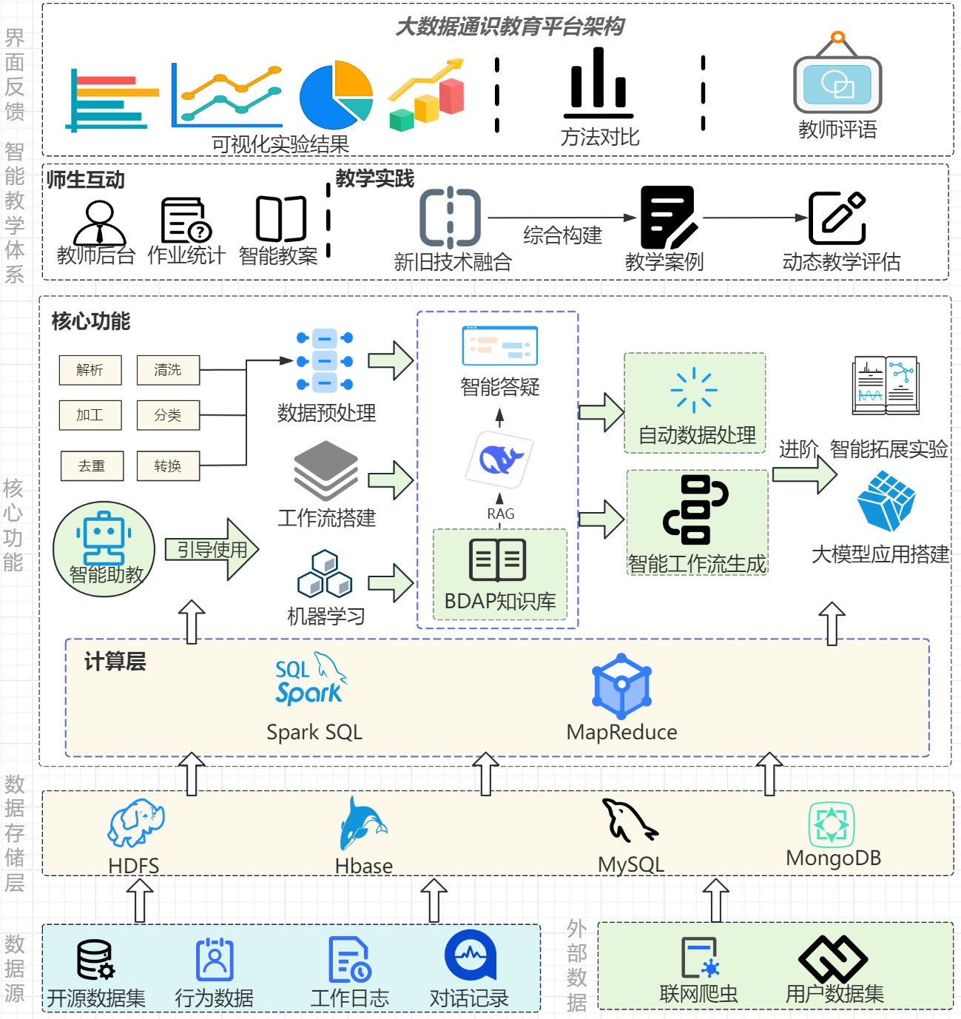

图1（黄色-已完成、绿色-近期完成、蓝色-未来完成）

底层为业务数据源和事件源，包括表格存储、MongoDB、消息队列、视频源和其他文件等内部数据源，以及开源数据集、用户行为数据、工作流日志、模型对话记录、等外部数据源。此外，还有联网爬虫和用户数据集作为补充。



数据存储部分，提供了HDFS、Hbase为基础的分布式文件系统，支持在线读取和内存计算，同时，也为平台后端通过与MySQL、MongoDB的交互，能够同时处理大量并发请求，维护用户实验数据。



核心技术部分，计算层包含离线计算工具如SQL Spark和Map/Reduce等，并支持智能化传统数据挖掘流程，提供AI赋能的数据挖掘功能如自动数据处理、智能工作流生成和大模型应用搭建。

在以上技术的基础上，BDAP4.0还搭载了作业统计、教师后台、智能教案功能，提供了融合新旧技术，体现技术迭代的易上手的教学案例，且能够智能分析学生特点，智能生成拓展实验，助学生加深对大数据技术的理解。同时，平台也提供了简洁直观的UI界面，支持多种数据结果进行可视化，方便学生多角度对比不同方法的性能。在教学的最后，平台可以根据学生的综合表现(包括但不限于技术基础、求知精神、方法创新、实验结果等)，进行全面地教学评价。

1. **模块设计**

**2.1 继承功能**

基于对BDAP 2.0平台的深入分析，我为您整理出核心功能和技术架构：

**2.1.1. 可用组件构成**

（1）机器学习组件库



提供完整的机器学习算法组件，支持从数据预处理到模型训练的端到端流程。

技术实现：

传统机器学习：基于Spark MLlib实现线性回归、决策树、SVM、KNN、聚类等算法

深度学习：基于PyTorch实现CNN、RNN、LSTM等神经网络模型

推荐系统：协同过滤、关联规则挖掘算法

特征工程：TF-IDF、特征选择、数据标准化组件

（2）图计算组件库



支持复杂图算法和网络分析，提供图数据的处理、分析和可视化能力。

技术实现：

图算法：基于Spark GraphX实现社区发现、最短路径、中心性分析

图生成：随机图、小世界网络、无标度网络生成算法

图可视化：基于D3.js的交互式网络图展示

（3）数据处理组件



提供数据清洗、转换、聚合等基础数据处理能力。

技术实现：

数据清洗：缺失值处理、异常值检测、重复值删除

数据转换：类型转换、编码转换、格式转换

数据聚合：分组统计、窗口函数、数据透视

**2.1.2 文件管理系统**

（1）分布式文件存储



功能描述：基于HDFS的分布式文件存储系统，支持大文件的存储和管理。

技术实现：

HDFS集成：深度集成Apache HDFS，支持PB级数据存储

多租户隔离：用户级文件命名空间隔离，防止越权访问

权限控制：基于ACL的细粒度权限管理

（2）文件操作引擎

功能描述：提供文件上传、下载、预览、管理等完整功能。

技术实现：

流式传输：支持大文件的分块上传和断点续传

格式支持：自动识别CSV、JSON、Parquet、图片、视频等格式

预览功能：文本分页预览、图片缩略图、视频关键帧提取

**2.1.3. 平台管理系统**

（1）用户权限管理

功能描述：完整的用户生命周期管理和权限控制体系。

技术实现：

JWT认证：基于JWT Token的无状态身份认证

RBAC权限：基于角色的访问控制模型

多级权限：用户级、角色级、操作级权限控制

3.2 资源监控管理

功能描述：系统资源监控、任务调度和性能优化。

技术实现：

服务监控：基于Spring Boot Actuator的系统监控

负载均衡：基于Consul的服务发现和负载均衡

任务调度：智能的任务调度和资源分配算法

**2.1.4. 前后台交互机制**

（1）API网关设计

功能描述：统一的API入口，负责路由转发、安全认证、流量控制。

技术实现：

Spring Cloud Gateway：基于Spring Cloud Gateway的API网关

智能路由：基于路径和规则的服务路由转发

安全防护：JWT验证、权限检查、请求过滤

（2）服务间通信

功能描述：微服务间的同步和异步通信机制。

技术实现：

Feign客户端：声明式的HTTP服务调用

消息队列：基于RabbitMQ的异步消息传递

熔断器：Hystrix熔断器实现服务降级

**2.1.5. 可视化系统**

（1）数据可视化



功能描述：丰富的数据可视化展示能力，支持多种图表类型。

技术实现：

ECharts集成：基于ECharts的图表渲染引擎

交互式操作：缩放、筛选、钻取等交互功能

实时更新：基于WebSocket的实时数据更新

（2）实验流程可视化



功能描述：实验工作流的图形化展示和实时监控。

技术实现：

D3.js渲染：基于D3.js的工作流图形渲染

状态同步：实时显示节点执行状态和进度

结果展示：实验结果的图表化展示和分析

**2.1.6. 执行引擎架构**

（1）多引擎支持

功能描述：支持多种计算引擎，根据任务特点自动选择最优引擎。

技术实现：

Spark引擎：基于Apache Spark的大数据处理



Ray引擎：基于Ray的分布式计算框架



PyTorch引擎：基于PyTorch的深度学习训练



（2）任务调度系统



功能描述：智能的任务调度和资源管理。

技术实现：



Livy会话管理：基于Apache Livy的Spark会话管理

优先级调度：基于任务优先级的智能调度算法

容错机制：任务失败自动重试和故障恢复

**2.2 迭代升级**

**2.2.1. 智能工作流生成**

（1）BDAP平台计划开发一个动态工作流生成模块，同时在文本处理模块、视频关系抽取、图机器学习模块中引入大模型辅助数据预处理组件，提供提示词模板。同时，提供纯大模型方法，以便学生直观感受到新旧技术各自的优缺点。

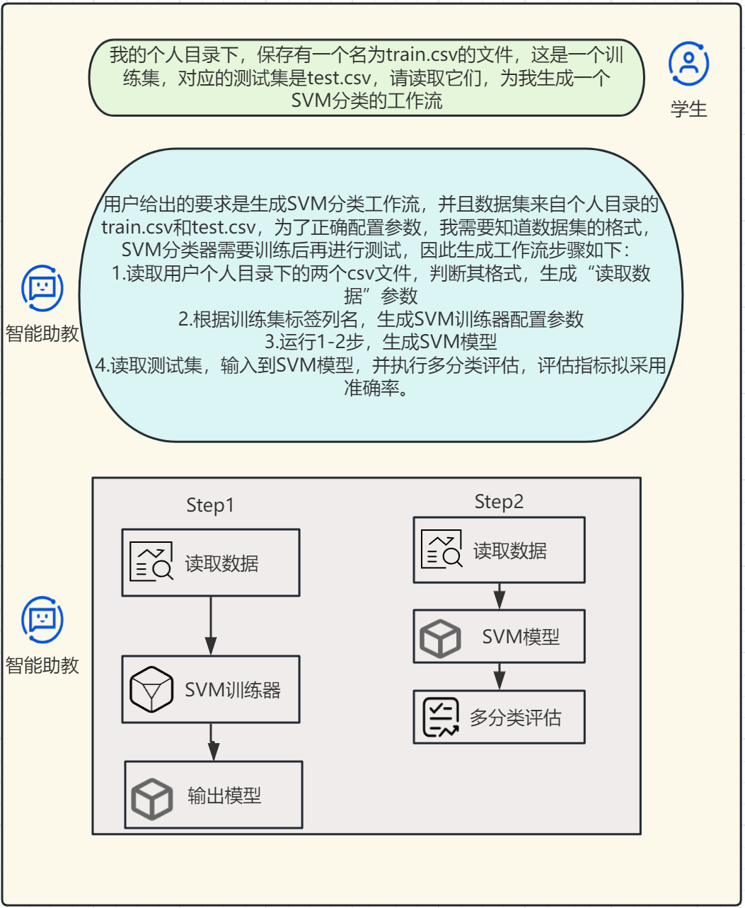

图2 智能工作流生成与思维链



1. 自然语言解析与意图识别



核心技术：基于预训练语言模型的自然语言理解能力，结合领域适配的意图识别模型。

实现细节：

（1）意图分类：通过微调预训练模型，识别用户输入中的任务类型。

（2）实体提取：提取关键参数（如数据源类型、目标变量、特征维度）。

（3）上下文建模：利用Transformer架构对长文本进行语义建模，捕捉用户需求中的隐含逻辑。

2. 工作流结构生成

核心技术：基于结构化知识库的模板匹配与规则引擎，结合生成式模型的动态组合能力。

实现细节：

（1）模板库构建：构建领域特定的结构化知识库，包含典型任务的标准化工作流模板。

（2）每个模板关联任务类型、适用场景、关键步骤及参数。

（3）动态组合逻辑：根据用户需求，以余弦相似度计算匹配最相似的模板，并结合规则引擎Drools调整步骤顺序或替换算法。利用LLM扩展模板边界，生成非典型但合理的流程。

3.思维链生成

核心技术：基于提示词工程与序列生成模型（例如T5、BART）的Step-by-Step解释生成。



实现细节：

（1）提示词模板设计：定义标准化的CoT生成模板，示例：

任务：{任务类型}

步骤：{步骤名称} → 目的：{解释目的}，方法：{方法选择依据}

通过微调模型学习模板中的逻辑关联（如“数据清洗”的目的是“去除噪声以提高模型精度”）。

（2）动态解释生成：对于每一步骤，生成自然语言解释。结合知识库中的最佳实践案例，提供决策依据。

4. 预训练模型微调与知识库适配

核心技术：基于LoRA或全量微调的领域自适应技术，结合结构化知识库的监督学习。



实现细节：

（1）数据准备：构建微调数据集，包含任务描述、对应工作流模板及CoT解释(数据标注需覆盖多任务类型)。

（2）模型训练策略：微调目标是优化模型对领域术语的理解、任务逻辑的推理能力。损失函数设计采用多任务学习框架，联合优化意图识别、步骤生成与CoT解释的损失。



（3）知识库整合：将结构化知识库转化为模型可训练的向量表示，作为微调时的辅助输入。在推理阶段，通过检索增强生成技术，结合知识库中的案例动态调整生成结果。



5. 系统集成与评估



技术实现：

（1）API接口：将自然语言解析、工作流生成与CoT解释封装为RESTful API，供BDAP平台调用。

（2）实时反馈机制：允许用户对生成的工作流提出修改建议，触发模型的在线学习更新。

评估指标：

（1）准确性：工作流步骤与用户需求的匹配度。

（2）CoT质量：解释文本的清晰度与合理性。

（3）泛化能力：模型对未见任务类型的适应性。

**2.2.2. 学生实验行为分析与动态反馈系统**

(1)开发实验数据采集模块，实时记录学生实验操作日志（如代码提交、错误类型、实验进度等）。

(2)构建动态学情分析引擎，通过自然语言处理（NLP）和机器学习模型分析学生行为数据，识别学习难点（示例：“训练集划分不理解”“参数配置错误频繁”）。



(3)设计可视化教师后台，以热力图、趋势图等形式展示学生群体及个体的共性问题，辅助教师制定针对性教学方案。



1. 实验数据采集模块

（1）核心技术：实时日志记录与事件监控。

（2）实现细节：多源数据整合：通过API接口或SDK嵌入实验平台，实时捕获代码提交、运行错误、调试操作等行为日志。



（3）结构化存储：将非结构化日志通过NLP解析为标准化字段（如“错误类型”“操作时长”），并实时写入数据库。



（4）实时传输：利用WebSocket或Kafka实现低延迟数据传输，确保教师后台能即时响应学生操作。



2. 动态学情分析引擎

核心技术：NLP与机器学习模型联合建模。

实现细节：

（1）难点识别：基于预训练语言模型提取学生错误日志的语义特征，结合分类模型识别高频问题。

（2）动态反馈生成：针对识别出的难点，调用知识库中的教学模板，生成自然语言解释或代码片段建议。

（3）实时性优化：采用流式计算框架Flink处理实时行为数据，确保分析结果在秒级内反馈。

3. 可视化教师后台

核心技术：交互式可视化与多维数据聚合。



实现细节：

（1）群体热力图：通过ECharts或D3.js绘制学生错误类型分布热力图，高亮共性问题。



（2）个体趋势图：为每位学生生成学习曲线，结合聚类分析识别进步/退步群体。



（3）实时更新：通过WebSocket推送最新分析结果，教师可即时调整教学策略。



**2.2.3. LLM驱动的智能答疑与数据处理引导系统**



(1)集成大语言模型，开发“智能助教”，支持学生上传数据集并提出问题。

(2)设计交互式对话流程，LLM通过上下文理解生成分步骤指导，并提供代码片段示例。

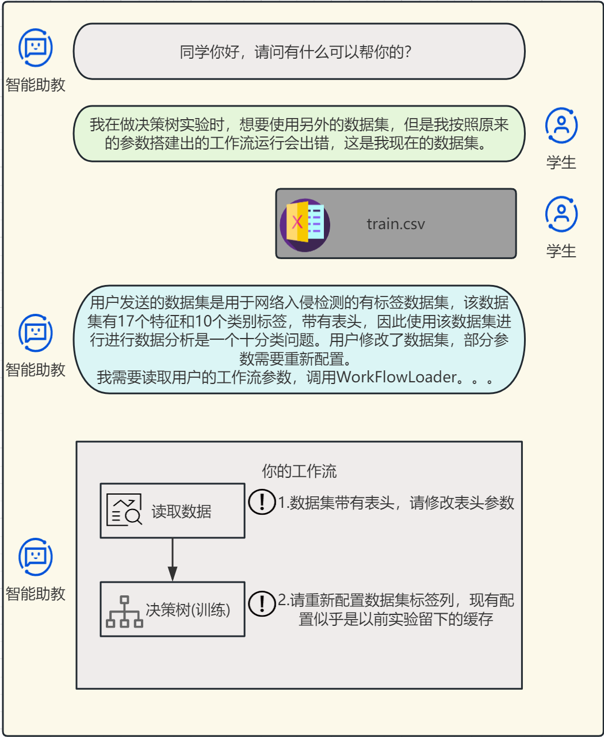

图3 LLM驱动的智能答疑

核心技术：预训练语言模型的定制化部署与多模态输入支持。



实现细节：

（1）模型选择与优化：选用开源模型或企业级模型作为基础，通过LoRA微调适配教育场景。

（2）数据上传与上下文建模：支持学生上传结构化数据或非结构化数据，通过NLP解析生成元数据描述。

（3）代码生成与验证：采用“自然语言→代码模板→参数填充”的三层生成逻辑。例如，用户提问“如何标准化数值特征？”，模型首先选择标准化模板，再根据数据类型填充参数。



核心技术：对话状态管理与多轮交互优化。



实现细节：

（1）上下文感知的分步骤指导：基于LangChain的ChatPromptTemplate，构建包含全局指令与动态消息的提示模板。例如，当用户提问“如何可视化缺失值？”时，模型生成分步指令：

步骤1：加载数据并统计缺失值比例

步骤2：选择可视化方式

步骤3：执行代码并调整参数

利用检索式NLG（Retrieval-based Generation，NLG），从预定义的知识库中召回最佳实践案例，增强指导的领域相关性。

**2.2.4.大模型应用开发工具链**

大模型应用开发工具链包含以下内容：

(1)大模型适配器：提供预训练模型微调框架，支持学生在特定任务上快速微调模型。



(2)知识库构建组件：集成数据标注工具与向量数据库（一般是FAISS），学生可上传领域知识并构建个性化知识库。



(3)工具组件库：封装常用工具，支持学生自由组合构建端到端应用。

1.大模型适配器（Adapter方式）



核心技术：基于LoRA的参数高效微调框架。



实现细节：

（1）模型适配：在预训练大模型的注意力层中插入低秩适配器模块，通过冻结原始参数，仅训练低秩矩阵。利用transformers库的PeftConfig和get_peft_model接口快速加载适配器配置，支持动态切换不同任务的适配器权重。

（2）任务微调：针对文本分类任务，构建带标签的微调数据集，通过Trainer接口进行参数高效训练。

（3）优化策略：采用混合精度训练和梯度累积，减少显存占用(目标：小于8GB)。

（4）部署与导出：微调完成后，将适配器权重与原始模型合并，生成轻量级部署包，支持通过TorchScript或ONNX格式部署到服务器。

2.知识库构建组件



核心技术：数据标注自动化与向量数据库(FAISS)集成。



实现细节：

（1）数据标注与预处理：使用label-studio工具提供图形化标注界面，支持PDF/Word文档的实体标注。

（2）自动化标注：基于Easy-dataset框架，结合预训练语言模型生成初始标注结果，人工校验后形成结构化数据。



（3）向量数据库构建：通过FAISS库构建近似最近邻索引，支持大规模向量存储与快速检索。嵌入模型使用sentence-transformers的all-MiniLM-L6-v2模型，将文本转换为768维向量并存储至FAISS向量库。



（4）检索增强生成（RAG）：结合LangChain的VectorStoreRetriever，实现从知识库中检索相关文档并注入模型输入。例如，用户提问“如何处理缺失值？”时，系统检索知识库中“缺失值填充方法”的向量文档并生成解释。



3.工具组件库

核心技术：模块化封装与端到端流程支持。

实现细节：

（1）数据可视化组件：封装ECharts和Plotly的核心API，提供开箱即用的图表组件。例如，一个组件生成缺失值分布热力图。



（2）支持交互式探索：用户可点击图表元素触发数据钻如查看该时间段的详细日志。



（3）模型评估组件：集成scikit-learn的评估指标，封装为ModelEvaluator类，自动计算多分类指标并生成混淆矩阵。



（4）提供模型比较功能：支持并排对比多个模型的ROC曲线、PR曲线，辅助学生选择最优模型。



（5）端到端流程支持：通过Pipeline设计模式，允许学生将数据预处理、模型训练、评估组件按需组合。提供Jupyter Notebook模板，引导学生从数据加载到部署的全流程实践。



**3 开发规范设计**

**3.1 存储实体设计**

**3.1.1 用户信息表**

|列名 | 列描述| 数据类型|是否可以为空|备注|

|:-:| :-:|:-:|:-:|:-:|

|id|主键| String | N| |

|userId |用户id |String |N |字母数字下划线组成 |

|userName |用户名称 |String |Y | |

|password |密码 |String |N | |

|role| 用户角色| String|N |普通用户/admin/root |

**3.1.2 准入控制表**

|列名 | 列描述| 数据类型|是否可以为空|备注|

|:-:| :-:|:-:|:-:|:-:|

|id|主键| String | N| |

|userId |用户id |String |N |字母数字下划线组成 |

|refreshToken |令牌 |String |N | |

|expireAt|令牌过期时间 |String |N |YYYY-mm-dd hh:mm:ss |

**3.1.3 实验信息表**

1. 实验信息表（记录实验信息、工作流结构、类型等）

|列名 | 列描述| 数据类型|是否可以为空|备注|

|:-:| :-:|:-:|:-:|:-:|

|id|主键| String | N| |

|userId |用户id |String |N |字母数字下划线组成 |

|title |实验名称 |String |N | |

|desc |实验内容描述 |String |N | |

|serviceType |实验类型 |String |N | ml/graph 区分结构化数据挖掘和图数据挖掘实验|

|visibility |可见性 |String |N |private/public |

|nodes |工作流结构 |List\<JsonObject> |N | 每个JsonObject中记录了节点组件信息以及设置的参数|

|createdTime |实验创建时间 |long |N |时间戳 |

|updatedTime |实验修改时间 |long |N |时间戳 |

**3.1.4 组件表**

|列名 | 列描述| 数据类型|是否可以为空|备注|

|:-:| :-:|:-:|:-:|:-:|

|id|主键| String | N| |

|name |组件名 |String |N | |

|group |组件所属类别 |String |N |用于前端创建组件目录树 |

|numOfInput |组件输入节点数 |Integer |N | |

|numOfOutput |组件输出节点数 |Integer |N | |

|size |组件展示大小 |String |Y |默认 200x40 |

|simpleAttributes |组件需要设置的简单属性列表 |List\<JsonObject> |N | 每个JsonObject中记录了参数名称、参数类型、可选参数等信息|

|complicatedAttributes |组件需要设置的复杂属性列表 |List\<JsonObject> |N |每个JsonObject中记录了和该组件相关的自定义参数对象 |

|serviceType |组件类型 |String |N | ml/graph 区分组件的可用范围|

|createdTime |组件创建时间 |long |N |时间戳 |

|updatedTime |组件修改时间 |long |N |时间戳 |

**3.1.5 元数据记录表**

|列名 | 列描述| 数据类型|是否可以为空|备注|

|:-:| :-:|:-:|:-:|:-:|

|id|主键| String | N| |

|expInfoId |实验Id |String |N | |

|moduleId |组件id |String |N | |

|moduleMark |组件标示 |String |N |通过expInfoId+moduleId+moduleMark唯一标示某个组件 |

|userId |用户id |String |N | |

|metaData |元数据信息 |JsonObject |N |经过该组件处理，输出的数据的表头信息 |

|createdTime |创建时间 |long |N |时间戳 |

|列名 | 列描述| 数据类型|是否可以为空|备注|

|:-:| :-:|:-:|:-:|:-:|

|id|主键| String | N| |

|filePath |文件路径 |String |N | |

|metaData |元数据信息 |JsonObject |N |文件的表头信息 |

|createdTime |创建时间 |long |N |时间戳 |

|fileModTime |修改时间 |long |N |时间戳 |

**3.1.6 session表**

|列名 | 列描述| 数据类型|是否可以为空|备注|

|:-:| :-:|:-:|:-:|:-:|

|id|主键| String | N| |

|userId |用户id |String |N | |

|expId |实验id |String |N | |

|kind |session类型 |String |N |normal/deeplearning 区分在cpu机器和gpu机器上创建session |

|livyAddr |session分配的地址 |String |N | |

|sessionId |会话id |String |N | |

|isDeleted |是否有效 |String |N | 软删除字段|

|createdTime |创建时间 |long |N |时间戳 |

|fileModTime |修改时间 |long |N |时间戳 |

**3.1.7 通信子码设计**

| 通信子码 | 异常信息 |

| :-: | :-: |

| 4000| 广义上的错误请求

| 4001 | 请求参数不合法

| 4002| 请求格式不合法

| 4003| 无效的URL

| 4004| 非法token

| 4005| 路径异常

| 4006| 文件已经存在

| 4010| 鉴权失败

| 4011| access_token过期

| 4012| refresh_token过期

| 4031| 密码不正确, 禁止访问

| 4032| 在指定时间范围之外提交作业, 禁止访问

| 4041| 用户不存在

| 4061| 禁止更改root的权限

| 4080| 请求超时

| 4151| 文件不是csv后缀

| 5000| 数据库记录查找失败

| 5001| 异常

| 5002| jwt解码异常

| 5003| parse异常

| 5004| IO异常

| 5005| hdfs路径或IO异常

| 5006| Json处理异常

| 5007| 批量删除部分失败

| 5030| 系统繁忙, 请稍后再试

**3.2 部署环境设置**

| IP地址                        | 内容                |

| ----------------------------- | ------------------- |

| bdap-cluster-01:9870          | Hadoop Overview     |

| bdap-cluster-01:8088          | Spark工作流         |

| bdap-cluster-01:7180          | Cloudrea Manager    |

| bdap-cluster-02:8501          | Spring Boot Admin   |

| bdap-cluster-02:8090          | Confluence          |

| bdap-cluster-02:8091          | Jira                |

| bdap-cluster-02:3000          | BDAP Admin BDAP后台 |

| bdap-cluster-03-04/08-10:8998 | livy sessions       |

| bdap-cluster-08:8502          | docker harbor   用户名admin 密码bdap123456  |

| bdap-cluster-08:30001         | k8s Dashboard       |

| bdap-cluster-08:31000         | k8s consul          |

| bdap-cluster-08:30601         | 后端gateway端口      |

**3.3 软件环境**

| 类型           | 名称                                                 | 版本      | 语言 | 用途                                                         |

| :------------- | :--------------------------------------------------- | :-------- | :--- | :----------------------------------------------------------- |

| 操作系统       | Centos                                               | 7.8       | 英文 | 服务器搭载的操作系统                                         |

| GPU驱动        | Nvidia Driver                                        | 460.67    | 英文 | GPU所需的驱动程序                                            |

| Hadoop集群环境 | CDH(Cloudera's Distribution Including Apache Hadoop) | 6.2.1     | 英文 | Hadoop大数据集群基础环境，包含HDFS,YARN,Spark,HBase,ZooKeeper等大数据组件 |

| Java环境       | JDK(Java Development Kit)                            | 1.8.0_144 | 英文 | Java运行和开发环境                                           |

| Java环境       | Maven                                                | 3.6.3     | 英文 | Java项目构建系统                                             |

| Java环境       | Nexus                                                | 3.28.1    | 英文 | Maven仓库管理器                                              |

| Python环境     | Miniconda3                                           | 4.9.2     | 英文 | Python运行环境                                               |

| Spark运行环境  | Livy                                                 | 0.7.0     | 英文 | 用于通过REST接口提交Spark作业                                |

| 数据库         | MongoDB                                              | 4.0.10    | 英文 | 用于存储平台需要和产出的相关数据                             |

| 前端运行环境   | Node.js                                              | 14.9.0    | 英文 | 用于为平台的前端提供运行环境                                 |

| 在线编程环境   | JupyterHub                                           | 1.3.0     | 英文 | 为平台提供在线编程环境                                       |

| 版本控制       | Git                                                  | 1.8.3.1   | 英文 | 用于控制平台的代码版本                                       |

**3.4 接口设计**

BDAP4.0的开发遵循前后端分离开发的原则，开发人员在开发时应留下符合规范的接口文档，以便前后端对接和后来人接手，接口文档示例图如下。

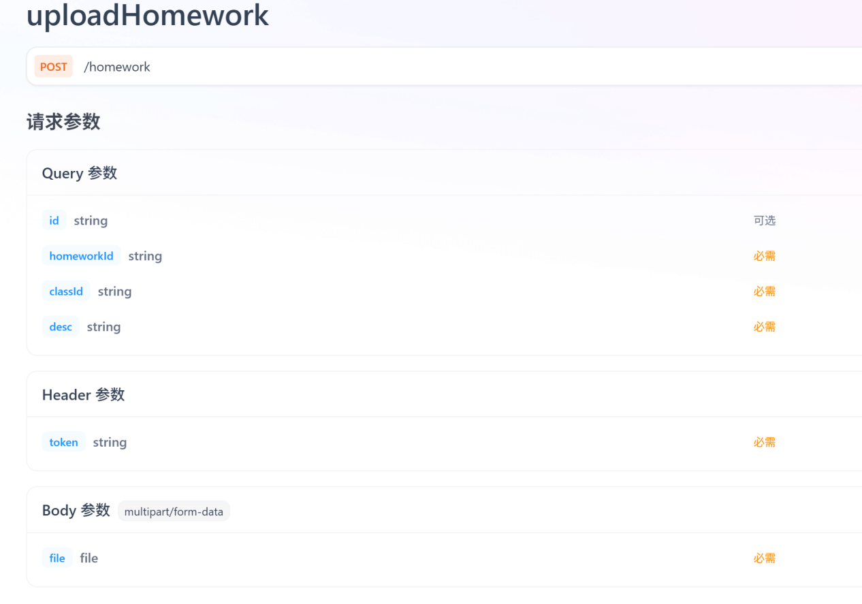

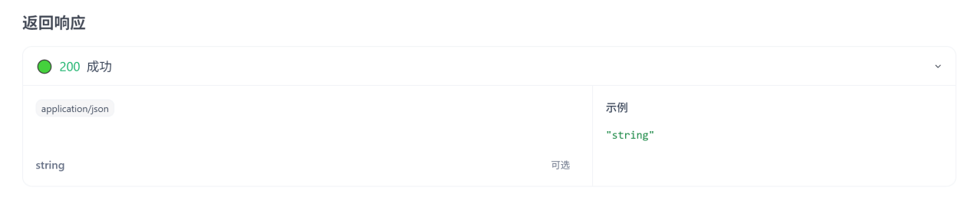

BDAP的接口已经统一整理发布到<https://izswhhzg9n.apifox.cn/> ，密码123456，如有需要可自行访问，这里由于篇幅问题不再占用版面。

**3.5 代码提交规范**

格式 [service] type:description

```

1. service

   <br> 这个字段标识我们的提交是针对某个服务的，也是为了便于之后在 git 记录中进行筛选。

   考虑到我们的服务名太长，规定五个服务的简称如下

   ```

   login-service: [U]

   livy-service: [L]

   gateway: [G]

   filesystem-service: [F]

   experiment-service: [E]

LLM-service: [L]

   之后如果新起服务再在此进行补充

   ```

2. type

   <br> 标识提交的类别，我们规定下列几种标识

   ```

   1. ADD: 标识添加了新功能

   2. FIX: 修复bug

   3. MOD: 对某些已有功能的更新/迭代

   4. STYLE：代码重构

   5. DEL：删除代码

   ```

3. description

   <br> 对提交内容的简短描述

**4. 人员安排**

1 Vue3新前端

* 数据复用、Pinia统一状态管理：于果、杨组俨
* 新组件UI：于果、徐笑天、周名赫
* LLM聊天模块：王俊超（大四毕设）

2 大模型微调与分布式交互：于果、张旭睿

3 BDAP知识库增强大模型服务部署：齐子昂、杨组俨

4 学生行为监测日志与数据库交互：齐子昂、徐笑天

5 工作流模板设计：于果、张欣怡、徐笑天

6 大模型格式规范与提示模板：齐子昂、徐笑天、张旭睿

7 BDAP维护以及平台迭进：于果、齐子昂、徐笑天、杨组俨

8 运维测试：于果、齐子昂、徐笑天

**5. 未来计划**

1. Vue3 新前端

具体计划：

1. 文件系统和用户登录功能重建(已完成)

2）25.6复现原前端全部功能

1. 使用BDAP知识库增强大模型在大数据通识教育领域的表现

具体计划：

1）25.6调整好大模型输出规范，部署到平台

1. 工作流模板设计与智能生成工作流

具体计划：

1）25.6-25.7完成工作流模板设计，并设计好提示词，同时使用Adapter完成大模型微调

2）25.8完成使大模型按照模板输出回答

3）25.9完成大模型智能生成工作流

1. 智能数据预处理

具体计划：

1）25.7完成专用于理解数据集的大模型微调，并设计数据集处理方案

2）25.8完成大模型智能处理数据

3）25.9设计对应前端界面

1. 智能助教与学生实验监测

具体计划：

1）25.7完成学生实验日志监测，并完成数据库通信

2）25.8-25.9完成学情分析和教师后台

1. 联调线上测试

具体计划：

1）25.8 完成线上联调

2）25.9 完成压力测试